|  |  |  |  |  |  |  |  |  |  |  |  |  |
| --- | --- | --- | --- | --- | --- | --- | --- | --- | --- | --- | --- | --- |
| безвозмездные денежные поступления, всего | доходы от штрафов, пеней, иных сумм принудительного изъятия | от приносящей доход деятельности | субсидии на финансовое обеспечение выполнения государственного задания за счет средств бюджета Федерального фонда обязательного медицинского страхования | из них;  субсидии на финансовое обеспечение выполнения государственного задания за счет средств федерального бюджета | доходы от оказания услуг, работ, компенсации затрат учреждений, всего | в том числе: доходы от собственности | **Поступления, всего:** | Остаток средств па конец текущего финансового года4 | Остаток средств на начало текущего финансового года4 |  | Наименование показателя | |
| о  о | | 1300 1 | | 1230 | | 1220 | 1210 | м о  с | 1100 | **| 1000 1** | | 0002 1 | | 0001 1 | м | Код строки | |
| СП  О | 1 ом 1 | ем  О | 130 | 130 | 130 | 120 | **и** | X | X | ез | Код по бюджет* ной класси­фикации  Российской Федерации3 | |
| ел  2  О  -Р  М  04 |  | ІМ ■-Л О Ф О р о о |  | 7 215 235,00 | -е ел ОС Сл  1 М еЛ о о |  | **ос**  **4^ 4© м**  **К»**  **©4** |  | ел м  о р  ел  е-> | Хх | на 2021 г. текущий финансовый год | О  г  3  & |
|  |  |  |  | 5 931 154,00 | ел  4©  ее  ел  4*  О  о |  | **ел**  **ы**  **сл**  **4Х**  **Ф**  **Ф** |  |  | VI | на 2022 г. первый год планового периода |
|  |  |  |  | 3 951 154,00 | і_м  40  ел  ел  ъ  О |  | **Сй**  **4©**  **ІЛ**  **’-Уі**  **ф**  **о** |  |  | ОЗ | на 2023 г. второй год планового  периода |
|  |  |  |  |  |  |  |  |  |  |  | за пределами планового периода |

ОС

|  |  |  |  |  |
| --- | --- | --- | --- | --- |
| т | ш | ■ѳ* | о | << |
| - |  | м | тз | **л** |
| **б** |  | я | п |  |
| я я *ё* р | § | §  5  я | Я  О | л  1 |
| 5  ы  2 | і  я | к  л  п | 1 | **2**  **5**  **О>** |

’-п

е/І

ем

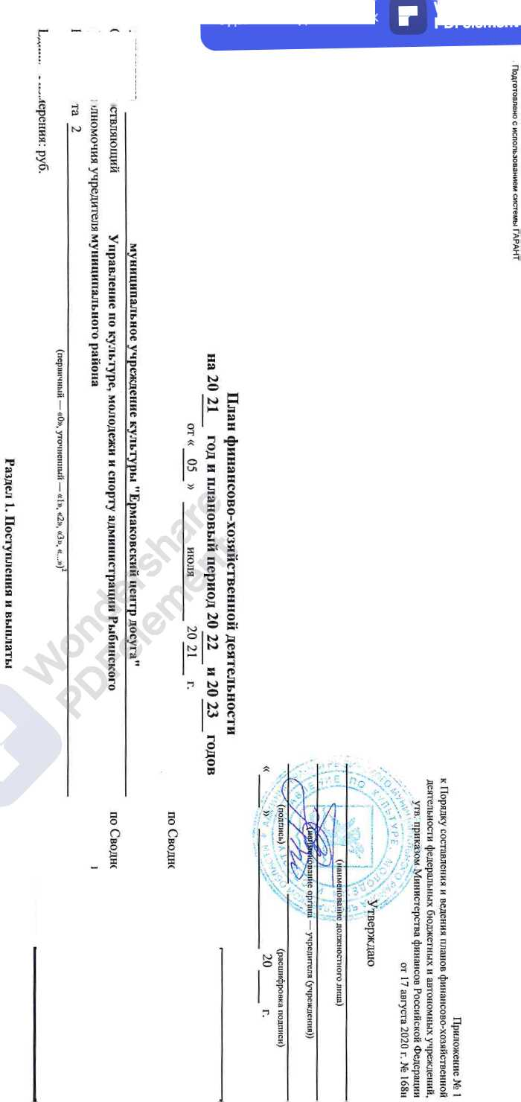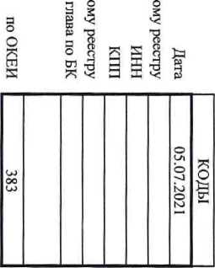

Подготовлено с использованием системы ГАРАНТ

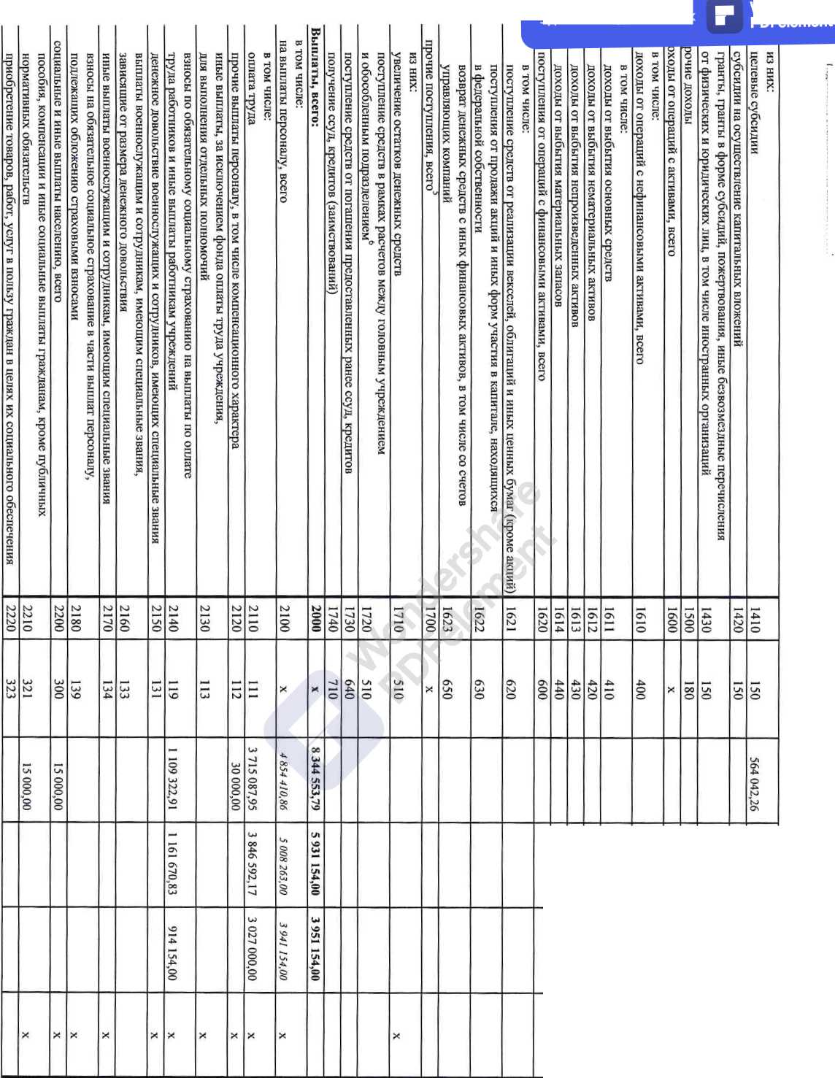

|  |  |  |  |  |  |  |  |  |  |
| --- | --- | --- | --- | --- | --- | --- | --- | --- | --- |
|  | ^возмездные перечисления организациям и физическим лицам, всего | | уплата штрафов (в том числе административных), пеней, иных платежей | 1 иные налоги (включаемые в состав расходов) в бюджеты бюджетной системы | Российской Федерации, а также государственная пошлина | I из них:  | налог на имущество организаций и земельный налог | плата налогов, сборов и иных платежей, всего | |иные выплаты населению | на премирование физических лиц за достижения в области культуры, искусства, образования, науки и техники, а также на предоставление грантов с целью поддержки проектов в области науки, культуры и искусства | выплата стипендий, осуществление иных расходов на социальную поддержку обучающихся за счет средств стипендиального фонда |  |
| о  о | | 2330 | | 2320 | 2310 | | 2300 | | ю  М  іл о | 2240 | 2230 |
| X | оо  иі из | 852 | 851 | 00  СЛ  О | 360 | 350 | 340 |
|  | р  о  о | 0,00 | 142 111,00 | X  М  О  о |  |  |  |
|  |  |  |  |  |  |  |  |
|  |  |  |  |  |  |  |  |
| X | X | X | X | X | X | X | X |

с использованием системы ГАРАНТ

„ м ѴѴопсІегзІіаге

[Удалить Водяной Знак](http://cbs.wondershare.com/go.php?pid=5252&m=db) [а](http://cbs.wondershare.com/go.php?pid=5252&m=db)**[РОЕеІетепІ](http://cbs.wondershare.com/go.php?pid=5252&m=db)**

Указывается дата вступления в силу Плана (изменений в План).

Подготовлено с использованием системы ГАРАНТ

